Отчет по проекту «День народного единства»

Нет края на свете красивей,
Нет Родины в мире светлей!
Россия, Россия, Россия, –
Что может быть сердцу милей?
В. Гудимов
4 ноября, вся Россия отмечает праздник «День народного единства».
Это праздник патриотизма, взаимопомощи и единения всех российских народов. В преддверии праздника с 26 октября по 3 ноября в МДОУ № 5 «Гнездышко» ЯМР был организован проект по данной тематике.
Патриотизм – это чувство любви к Родине. Исторически сложилось так, что любовь к Родине во все времена в Российском государстве была чертой национального характера. Но в силу последних перемен все более заметной стала утрата нашим обществом традиционного российского патриотического сознания.
Дети - наше будущее. И не зависимо от того, какие пути и средства патриотического воспитания мы будем использовать, делать это мы должны постоянно.
Главное - зародить в детях это великое чувство - быть гражданином своей родины. С данной целью был реализован проект «День народного единства».
Основная цель мероприятий, посвященных празднованию Дня народного единства — сформировать у детей уверенность в том, что Россия – великая многонациональная страна с героическим прошлым и счастливым будущем
Такие проекты помогают нам всем помнить о том, что чтобы добиться успеха, мы все должны быть едины, независимо от возраста, рода занятий и национальности.
В подготовке и проведении проекта приняли участие воспитанники детского сада, родители и весь педагогический коллектив. Проведению предшествовала большая подготовительная работа.
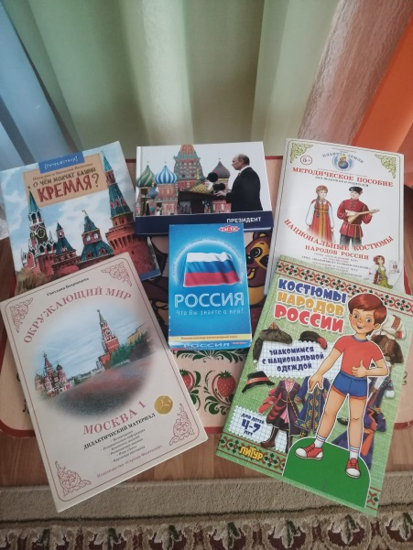
С детьми были проведены разнообразные, интересные и запоминающие мероприятия:
- проведены беседы об истории праздника Дня народного единства, «Кто такие Минин и Пожарский?», «Символы государства», «Москва – столица нашей Родины», «Народы России и их традиции», которые сопровождались презентациями.
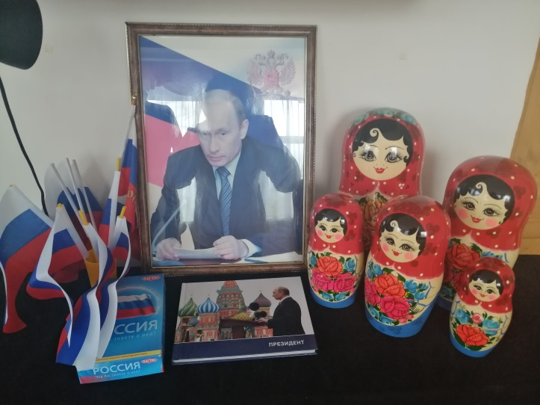

- рассматривали фотографии, иллюстрации на тему: «Народы России», «Знакомство с памятниками Москвы»;
- играли в дидактические игры: «Найди флаг своей страны», «Собери герб России», «Национальные костюмы, народы России», «Одень куклу», «Узнай национальную одежду»;
- слушали и обсуждали песни, стихи, сказки, былины, пословицы, поговорки: З. Александрова: «Родина», М. Исаковский «Поезжай за моря, океаны», В.Степанов «С чего начинается Родина?», «Никита Кожемяка», «Илья Муромец и Соловей Разбойник», «Каша из топора», «Три сестры» и т.д.
- лепили фигуры людей;
-рисовали «Флаг нашей страны», «Природа моей Родины»;

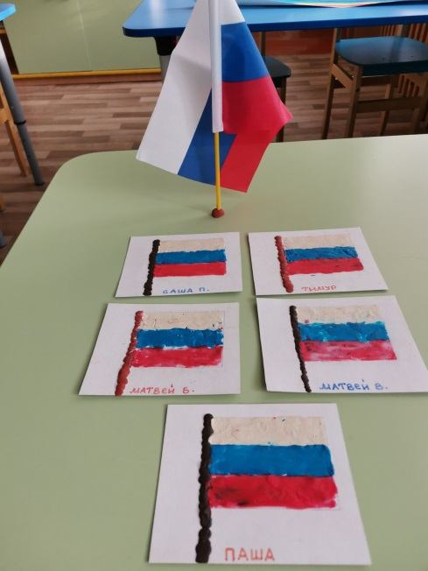
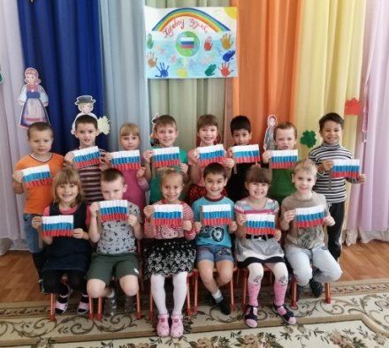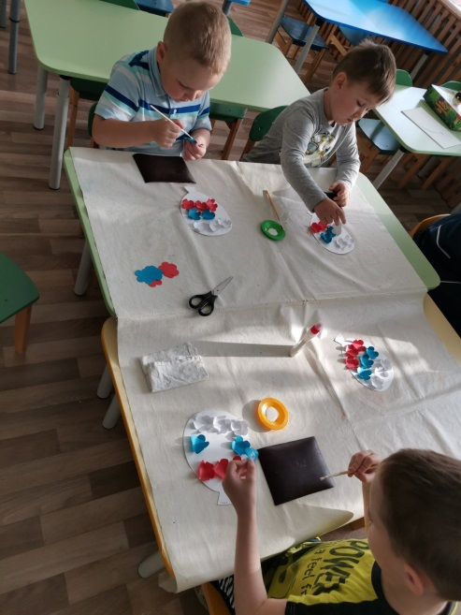

- раскрашивали людей в национальных костюмах, раскраски «Матрешки»
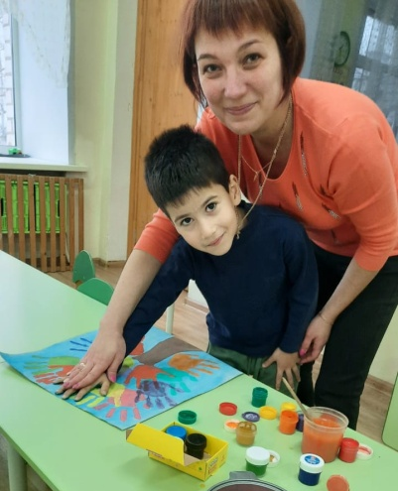
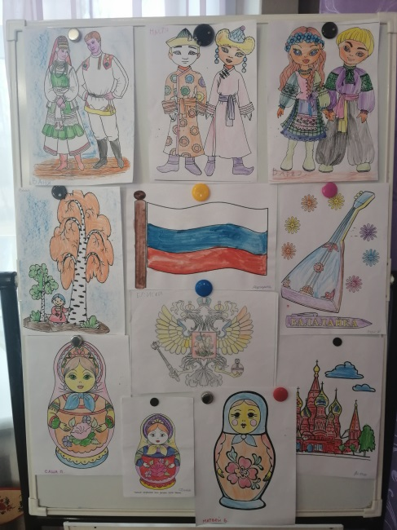

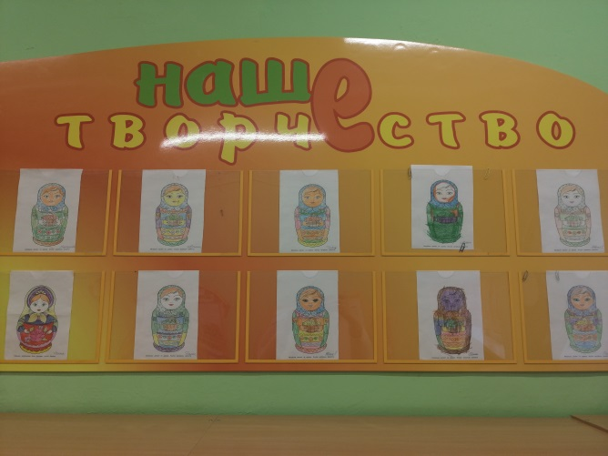

-играли в народные игры: «Посади и собери картошку», «Третий лишний», «Овцы и волк» и другие;

- изготовили плакаты.

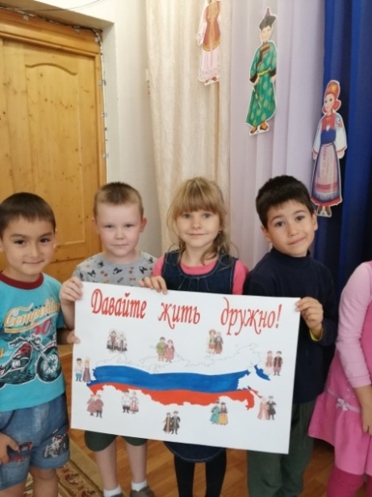
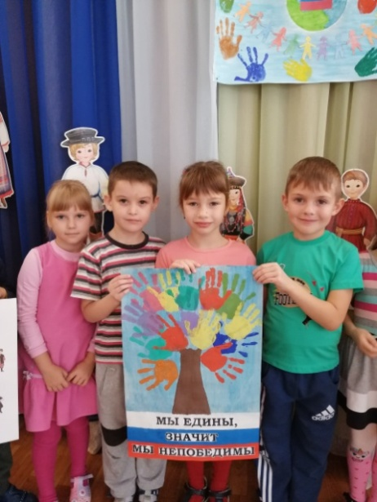
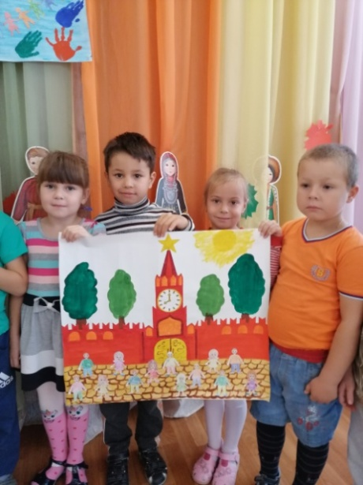

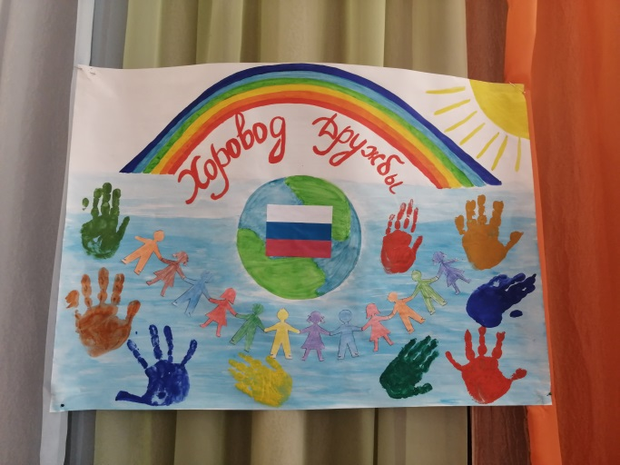
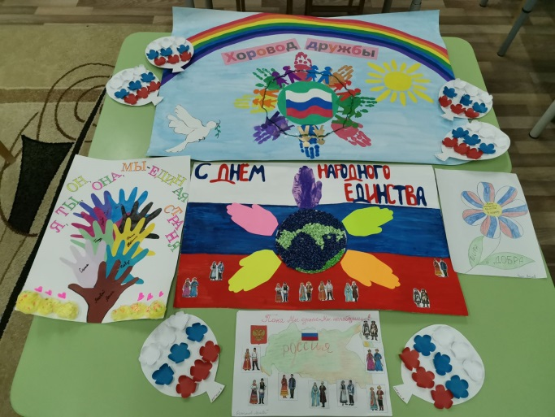

Итогом проекта стало интересное спортивное мероприятие «Мы едины, значит мы непобедимы!» с участием сказочных персонажей.

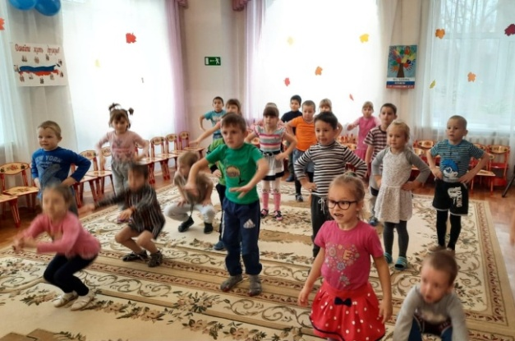
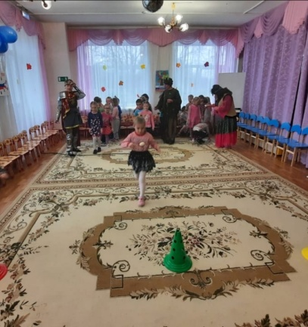
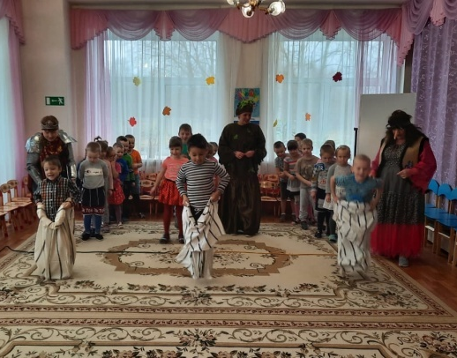

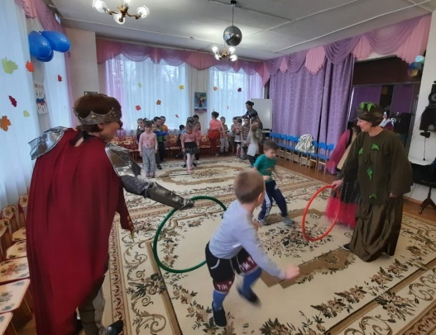
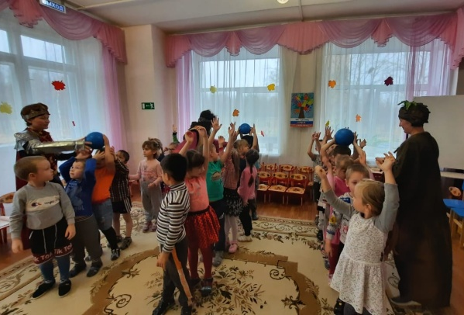
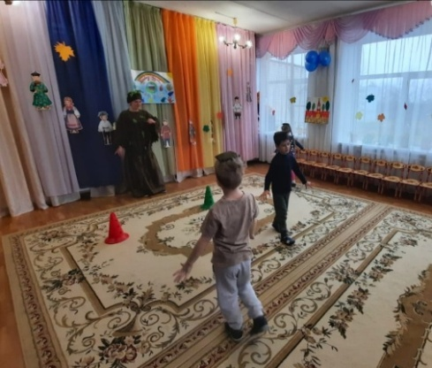

Совместно с родителями была проведена выставка поделок и рисунков.
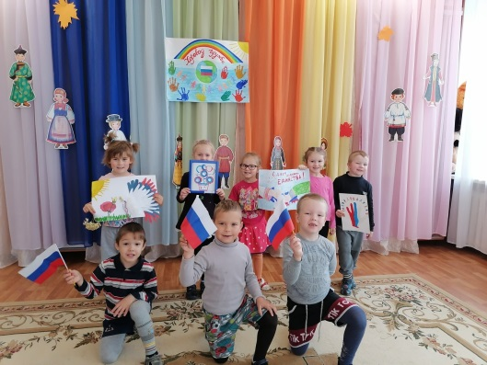
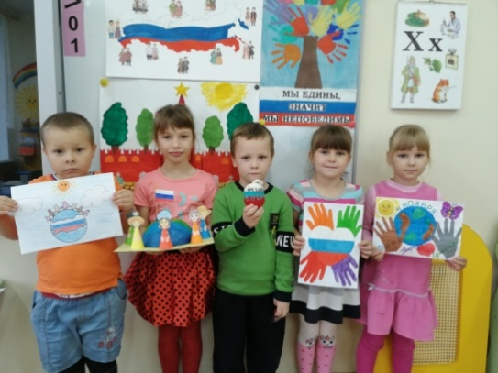

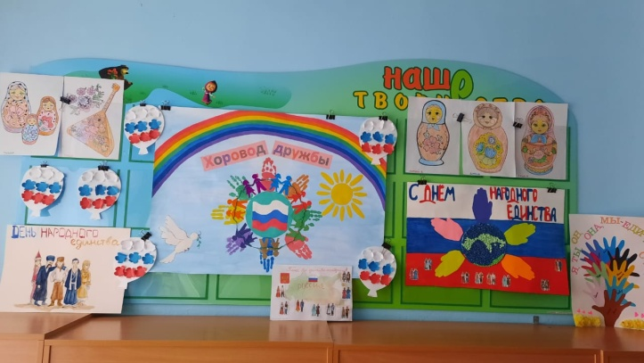

Проведение мероприятий патриотического направления очень важно в воспитании подрастающего поколения, ведь формирование отношения к своей стране, формирование таких качеств как гражданственность, патриотизм, развитие чувства сопричастности с судьбой своей страны, своего народа, воспитание ответственности за судьбу Родины начинается с детства. Мы надеемся, что еще одна искорка любви к своей Родине зажглась в душе каждого ребенка и взрослого.

Проект реализовали воспитатели: Ступенцова Н.В.,
Матченко Е.А.,
Макарова С.С.

